Пресс-релиз
1 марта 2019 года

Как узнать о сформированных пенсионных правах?!
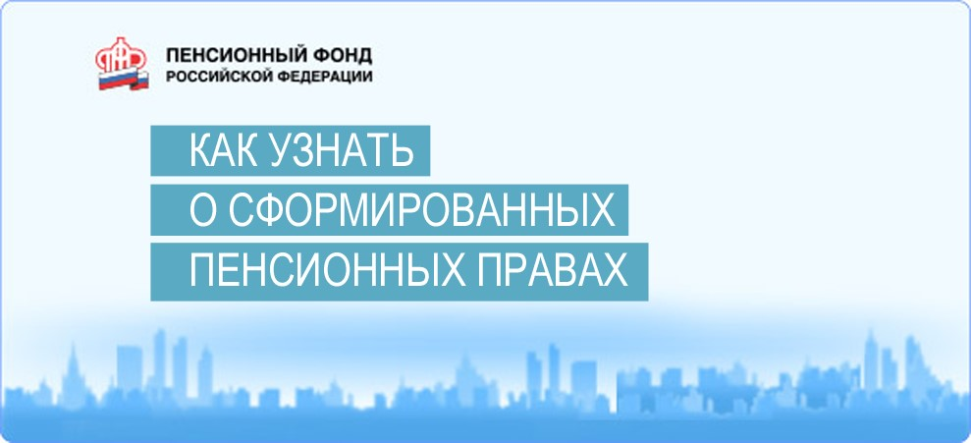

Рассказывает руководитель Клиентской службы Управления ПФР в Колпинском районе Марина Булгак:
- В Пенсионном фонде РФ на каждого гражданина России открыт индивидуальный лицевой счет, в котором хранится информация о пенсионных правах застрахованного лица. Эта информация конфиденциальна и хранится с соблюдением правил, предъявляемых к хранению персональных данных граждан. В 2018 году 848 жителей Колпино и района обратилось в Управление ПФР за выпиской из своего индивидуального лицевого счета.
Федеральным законом от 03.12.2012 г. № 242-ФЗ отменена обязанность Пенсионного фонда РФ ежегодно информировать застрахованных лиц о состоянии их индивидуального лицевого счета путем рассылки «писем счастья». Вместо массовой рассылки писем в соответствии с Федеральным законом от 01.04.1996 года № 27-ФЗ «Об индивидуальном (персонифицированном) учете в системе обязательного пенсионного страхования» застрахованным лицам предлагаются следующие способы получения данной информации:
• получить бесплатно в органах Пенсионного фонда Российской Федерации по месту жительства или работы сведения, содержащиеся в его индивидуальном лицевом счете. При обращении за сведениями необходимо взять с собой документ, удостоверяющий личность, и страховое свидетельство обязательного пенсионного страхования (СНИЛС);
• через Единый портал государственных и муниципальных услуг, для чего необходимо зарегистрироваться на сайте www.gosuslugi.ru. После получения кода доступа к «Личному кабинету» на портале в разделе «Электронные услуги» необходимо выбрать раздел «Министерство труда и социальной защиты Российской Федерации», затем подраздел «Пенсионный фонд Российской Федерации». В этом подразделе можно получить информацию о состоянии индивидуального лицевого счета в режиме онлайн;
• с помощью «Личного кабинета гражданина» на сайте Пенсионного фонда РФ Pfrf.ru. Доступ к сервису имеют все пользователи, зарегистрированные на Едином портале государственных и муниципальных услуг и в единой системе идентификации и аутентификации (ЕСИА). В «Личном кабинете» можно узнать о количестве пенсионных баллов и длительности страхового стажа, о периодах трудовой деятельности, местах работы, размер начисленных работодателями взносов и уровне заработной платы, а также информацию о пенсионных накоплениях, в том числе данные о взносах в рамках Программы государственного софинансирования пенсии.
• получить бесплатно у работодателя копию сведений о себе, представленных им в Пенсионный фонд Российской Федерации и налоговые органы для индивидуального (персонифицированного) учета.

